GUÍA DE CIENCIAS NATURALES

Nombre: | Curso: 2°A | Fecha: semana N° 13
¿QUÉ APRENDEREMOS?
Objetivo (s): (OA2)
Observar, describir y clasificar, por medio de la exploración, las características de los animales sin columna vertebral, como insectos, arácnidos, crustáceos, entre otros, y compararlos con los vertebrados.
Contenidos:
Características de insectos y arácnidos.
Objetivo de la semana: Conocer características de los animales invertebrados como insectos y arácnidos.
Habilidad: Conocer.

¿Qué necesito saber?
Para comenzar necesitas saber de qué se trata la habilidad de conocer y que se refiere a insectos y arácnidos.

Entonces:

Conocer: es una acción que realiza el sujeto con el fin de tener una noción o idea de algo o de alguien y, así poder decidir y actuar en relación a ello.
Invertebrados: Los invertebrados son los animales que no tienen columna vertebral; es decir, carecen de vertebración.
Insectos: son una clase de animales invertebrados del filo de los artrópodos, caracterizados por presentar un par de antenas, tres pares de patas y dos pares de alas (que, no obstante, pueden reducirse o faltar). La ciencia que estudia los insectos se denomina entomología.
Arácnidos: forman una clase distinta a la clase insectos, puesto que, entre otras cosas, poseen ocho patas. Se los trata aquí porque siempre se los asocia con estos últimos.

Hoy es __________________ _____ de ______________ del año ____________.
(Día de la semana) (nº) (mes) (nº del año)


REPASEMOS
La clase anterior estuvimos trabajando características de los animales invertebrados, que No poseen esqueleto interno ni columna vertebral.
Casi todos ponen huevos, algunos con carnívoros, otros herbívoros, algunos cambian mucho su cuerpo de pequeños a adultos, entre otras cosas.

En esta clase, conoceremos en profundidad a los
INSECTOS Y ARÁCNIDOS.

OBSERVA EL VÍDEO QUE ENVIARÉ AL GRUPO CON EL MODELAMIENTO DE LA GUÍA.
LINK DE APOYO:
- ARÁCNIDOS https://www.youtube.com/watch?v=OaSlWPG890I
- INSECTOS https://www.youtube.com/watch?v=3tXZZTy_ncE
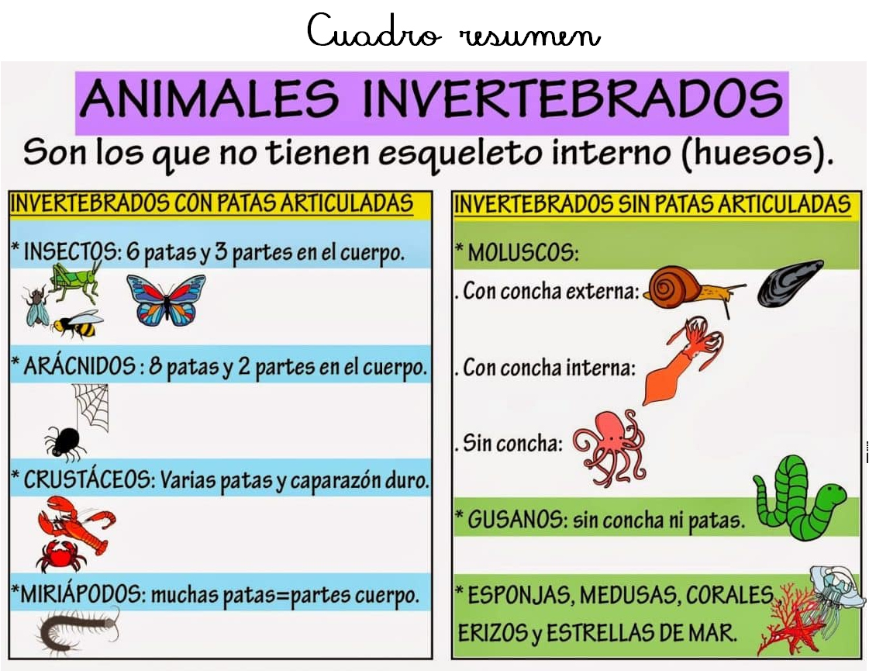

Actividad
- Colorea las partes del cuerpo de los insectos según se indica en las instrucciones y escribe los nombres de sus partes. Observa el modelamiento.
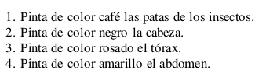
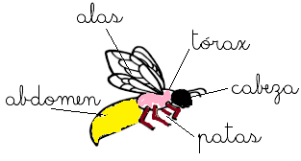

AHORA TÚ…
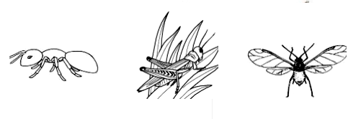
- Colorea las partes del cuerpo de los arácnidos según se indica en las instrucciones y escribe los nombres de sus partes. Observa el modelamiento.
- Colorea de amarillo el cefalotórax.
- Colorea de verde sus 8 patas.
- Colorea de azul el abdomen.
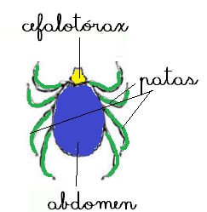
AHORA TÚ…
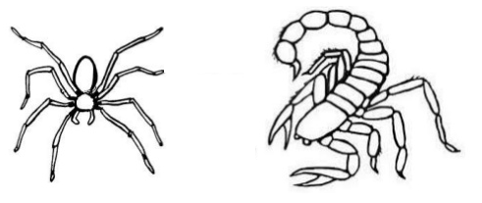

- Encierra en un círculo los invertebrados que pueden volar. Observa el modelamiento.
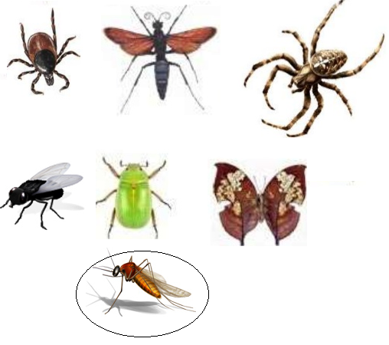
- Une con una línea si el animal invertebrado es insecto o arácnido. Observa el modelamiento.
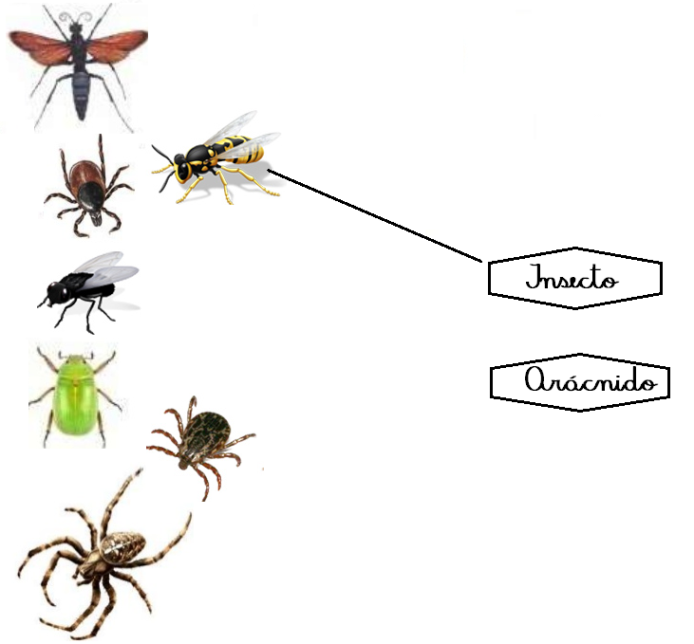
- Completa los siguientes textos con las palabras que están en el recuadro y que mantienen coherencia. Observa el modelamiento. (Dicha información está presente en el vídeo de CIENCIAS NATURALES semana 13.)

Seis alas cabeza abdomen volar tórax invertebrados

Los insectos.

Los insectos son animales _invertebrados_, poseen _____________ patas, su cuerpo está divido en tres partes, las cuales son _____________, _______________, __________________. Algunos poseen _______________ y pueden _______________.

Invertebrados seda abdomen ocho telarañas cefalotórax

Los arácnidos.
Los insectos son animales ______________, poseen ____ocho____ patas, su cuerpo está divido en dos partes, las cuales son _________________ y __________________. Los arácnidos poseen una estructura que produce _______________, con la que fabrican sus __________________.

- Observa el siguiente animal invertebrado, que pertenece al grupo de los insectos, recorta y pega sus partes donde corresponde. Observa el modelamiento.
AL FINAL ESTA EL RECORTABLE.
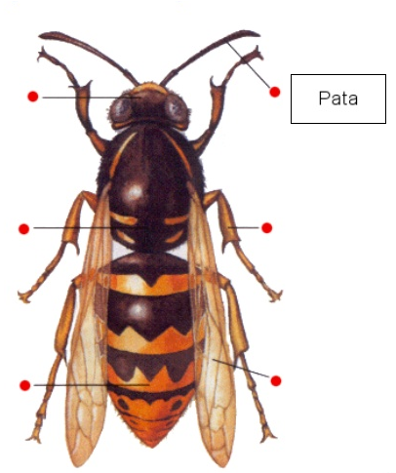

(ENVIA FOTO DE ESTA ACTIVIDAD A TU PROFESORA VERÓNICA 945324806)

- Reflexión personal sobre la actividad semana 13.
Nombre: _________________________________ Fecha: ___/___/2020.
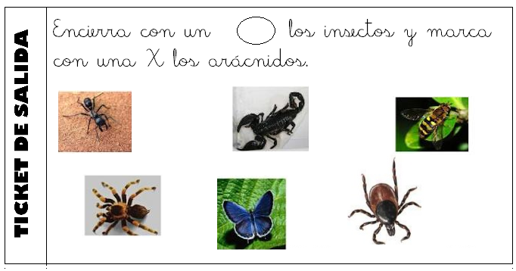

--------------------------------------------------------------------------------
RECORTABLE ACTIVIDAD Nº3

